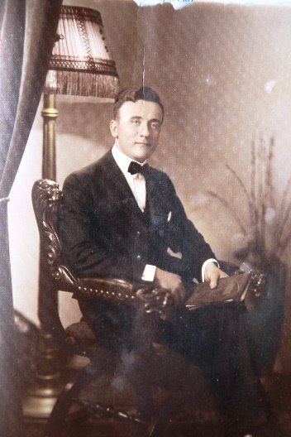
KOLBE U FRANJEVAČKOM SAMOSTANU U PRIJEVORU - ROŽAT
Fra Pasko (Đuro) Vujčić (Popovići, 14. 2. 1895 - Rožat, 9. 4. 1949)
Poslije više godina provedenih u Americi kao radnik vraća se u domovinu. Neko vrijeme je radio kao poštar u Konavlima. Od milja su ga zvali „Đuro sveti“. Na fotografiji iz lipnja 1921. izrađenoj u Los Angelesu ugodno se doimlje. Bio je tako skroman da se tek slučajno doznalo da znade engleski. Bio je primljen u Male Braće tu se obukao i svršio novicijat.
Duže vremena obavljao je službu sakristana Male Braće, uvijek spreman priskočiti u ponoć učiniti uslugu. Zadnje godine svoga života proveo u Rijeci dubrovačkoj. Jadnoga dana radio je s težacima u vrtu, potužio se da mu nekako nije dobro, povukao se u svoju sobu i naglo izdahnuo od kljenuti srca. U životu nije htio nikome biti na smetnji, pa nije ni u smrti. Skromni zapisi duhovnoga sadržaja se čuvaju u Arhivu Male braće.
Kao Makimilijan Kolbe
Poput svetog Maksimilijana Kolbe koji j e u Auschwitzu zamijenio na smrt osuđenoga oca obitelji, slično je pokušao učiniti naš fra Pasko. U pismu provincijalu fra Petru Vlašiću od 1. ožujka 1946. brat laik Pasko Vujčić napominje da želi zamijeniti na robiji subrata fra Bonu Miroševića, iz ljubavi prema Bogu. Nije od nikoga nagovaran. Pripominje da je kao emigrant u Americi prove dvije godine u zatvoru od 10. 6. 1917. do 19. travnja 1919. i zna što je život robijaša. Ne boji se robije. Rado bi robijao za fra Bonu Miroševića ili za fra Benka Tulića koji su osuđeni na duge godine robije u Novoj Gradiški. U pismu moli provincijala da molbu pretipka strojem i pošalje u Beograd. Nije poznato da li je ova molba izvršena ali zaslužuje svako poštovanja. Također ne znamo jesu li ova dva osuđenika ikad doznali za ljubav svoga subrata jer su dugo poslije njegove smrti izišli iz zatvora. Ako se ima u vidu poratni trenutak - dramu franjevaca i cijeloga hrvatskoga naroda, onda ovaj hrabri korak izaziva još veće divljenje, prema Isusovoj riječi „Nitko nema veće ljubavi od ove: da tko život svoj položi za svoje prijatelje“ (Ivan 15,13)
Molba Ministarstvu pravde u Beogradu
„Molba za oslobođenje jednog robijaša Ministarstvu pravde Beograd. Niže potpisani moli uzvišeni Naslov da bi uvažio ovu moju molbu to jest da bi svećenika oca Bonaventura Miroševića franjevca zadržana u zatvoru kaznom zatvora Nova Gradiška pustili na slobodu pod uvjet da ja uzmem njegovo mjesto u zatvoru i sve što spada na njega za cijelo vrijeme njegove osude. Zdrav sam navršio sam 51 godinu života a po zanimanju sam franjevac, manji brat - ne svećenik. Ovo činim iz jedne same želje i namjere a taj je da bi ovi svećenik moba mogao opet djelovati u do spasa duša i samo to. Ako bi isti se ogriješio u čemu protiv sadašnjeg Ustava i poretka Federativne Države Jugoslavije, ja polažem svoj glavu za nj i Vama vrhovnoj Državnoj vlasti neka bude slobodno i s njim uraditi po zakonu. Pristajući da je pravednog kažnjen pitam vas koja korist državi držati svećenika u zatvoru a koja je velika manjkavost za tolike sumnjičave i očajna i zapuštene duše. Molim, zamislite se malo iz ljubazne pravednosti prema čovječanstvu naše domovine u dovodite ovoj mojoj vrućoj želji i učinite zamjenu hitno. Vaš u istini i ljubavi fra Pasko Vujčić“
Pismo j e u Provincijskom arhivu u Zadru god. 1946. Fra Josip Sopta

